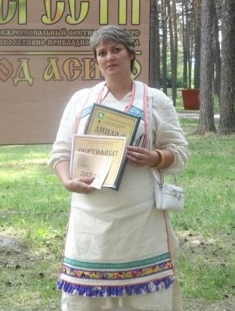
Майстнер Елена Викторовна
1978 г. рождения. Живет в пос. Улу-Юл Первомайского района. Образование среднее. Самоучка. С берестой работает с 2009 г. Изделия мастера: короба, туеса, шкатулки, блюда, ларцы, корзины, сундуки, хлебницы, орнаментированы природными наростами. Елена Викторовна, активный участник фестивалей, выставок, конкурсов, ярмарок различных уровней от районных до Всероссийских.
Награды:
- Диплом I Степени II регионального фестиваля прикладного искусства «Золотая Береста», 2015 г., Асино;
- диплом III Степени областной выставки – конкурса декоративно - прикладного искусства «Томская Братина», 2015г., с. Кривошеино, Кривошеинский р-н;
- диплом I Степени областной выставки - конкурса народного художественного творчества «Женщины творящие красоту», 2016 г., г. Томск, ОГАУК «ДНТ «Авангард»;
- диплом II Степени областной выставки – конкурса декоративно - прикладного искусства «Томская Братина», 2016 г., с. Кривошеино, Кривошеинский р-н;
- диплом Лауреата межрегиональной выставки «Мир дерева», 2016 г., г. Новосибирск, Новосибирский Государственный художественный музей;
- диплом лауреата II Степени II областной выставки - конкурса декоративно-прикладного искусства «Ремесла Томского края», 2016 г., Томск, ТОХМ.
Контактный тел. 8-953-912-65-90
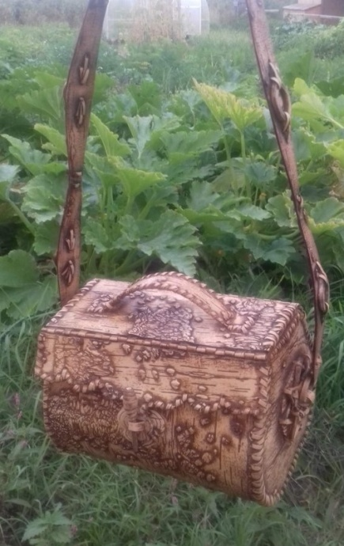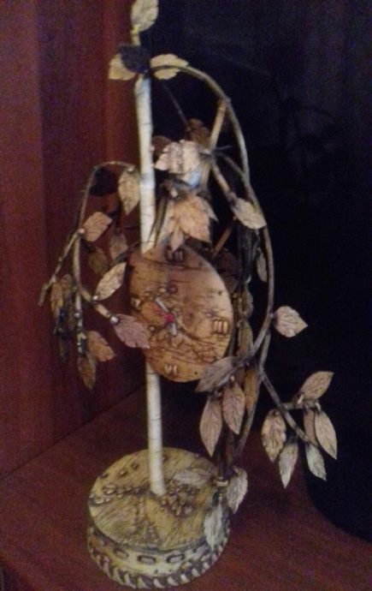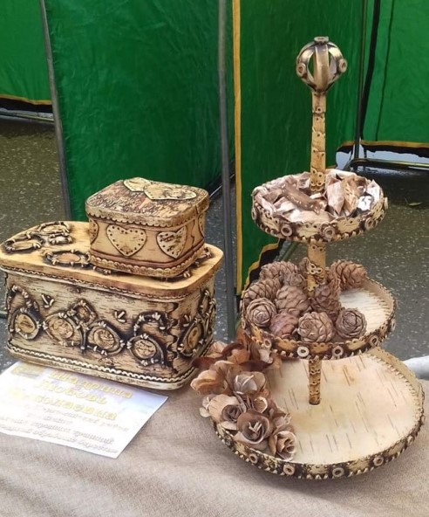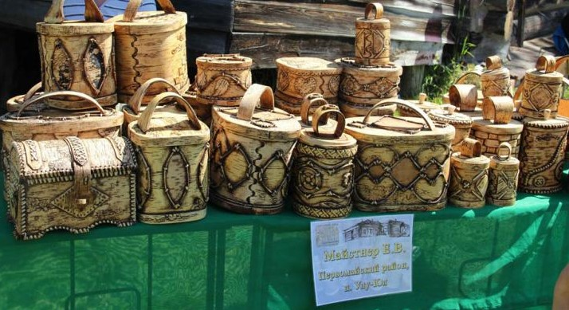
Сумка, 26х19х19 Часы «Березка», 20х25 Шкатулки: Шкатулки, туеса
10х20х15; 20х35х15.
Вазочка под фрукты, 80 х35

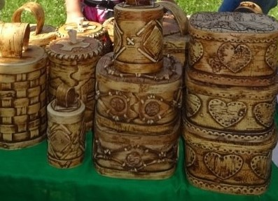
Ларец, туеса, шкатулки

